INDICAÇÃO Nº 8275/2017

Sugere ao Poder Executivo Municipal que realize a construção de rampa de acessibilidade no ponto de ônibus da Avenida Santa Bárbara, localizado enfrente a loja HAVAN, sentido Tivoli Shopping. (Foto Anexo) (D)

Excelentíssimo Senhor Prefeito Municipal,

Nos termos do Art. 108 do Regimento Interno desta Casa de Leis, dirijo-me a Vossa Excelência para sugerir ao setor competente que realize a construção de rampa de acessibilidade no ponto de ônibus da Avenida Santa Bárbara localizado enfrente a loja HAVAN, sentido Tivoli Shopping.

Justificativa:

Fomos procurados por munícipes solicitando essa providencia, pois o ponto de ônibus não tem acessibilidade para os cadeirantes, impossibilitando que os mesmos possam utilizar o transporte público.

Plenário “Dr. Tancredo Neves”, em 01 Novembro de 2017.

José Luís Fornasari

“Joi Fornasari”

- Vereador -

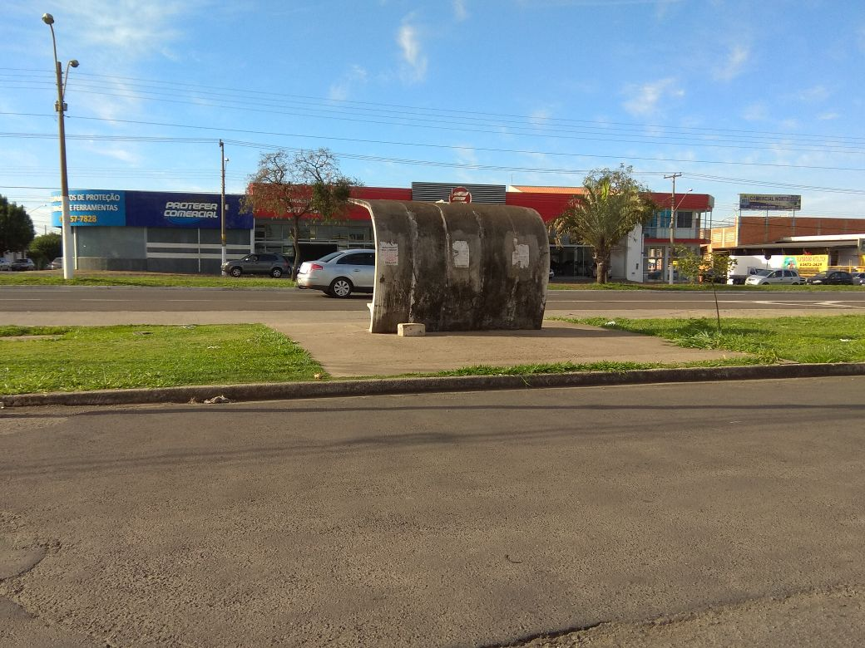

Sugere ao Poder Executivo Municipal que realize a construção de rampa de acessibilidade no ponto de ônibus da Avenida Santa Bárbara, localizado enfrente a loja HAVAN, sentido Tivoli Shopping.

